台北市立松山高中97學年度第一學期高二(社會組)期末考數學科試題
- 是非題（每題2分；對的打○，錯的打×）
1. 二元一次聯立方程組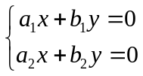，當 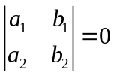時，則此方程組無解。
2. 圓上任意弦的垂直平分線必通過圓心。
3. 當兩圓外離時，此兩圓的外公切線段長必大於內公切線段長。
4. 坐標平面上，到相異兩點A、B距離比：1，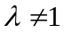的所有點所形成的圖形為一圓，
稱此圓為阿波羅隆尼斯(Apollonius)圓。
5. 凡是型如：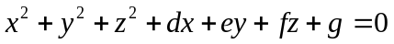的方程式其圖形為一球面。
6. 若球面S與平面E相交一圓，則球面S的球心對平面E的投影點即為此圓的圓心。
7. 在空間中，通過不共線相異三點的球面，恰只有一個。
8. 在空間坐標系中，方程式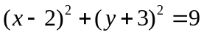圖形為一半徑3的圓。
9. 若地球半徑為6400公里，則北緯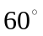線的半徑為3200公里。
10.自點 P(2，－2，3)作球面 S: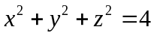 的切線，包含所有切點的平面方程式為2x－2y＋3z＝4。
二、計算填充題（每題8分；寫出計算過程，填充部分2分，計算過程部分6分）
1. 坐標空間中，直線L與平面E的方程式分別是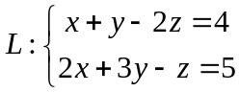與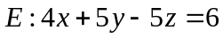，
試利用高斯消去法，說明直線L與平面E相交的情形。
2. 設 k 是實數，已知直線 L：3x＋y－k+2＝0 與圓 C：x²＋y²－2x＋6y＝0 相交，求 k 值的範圍。
3. 坐標平面上，一圓通過 A（3，2），B（1，－2）且圓心與 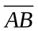 的距離為，
求這圓的方程式。(兩解）
4. 坐標平面上，點P在圓C：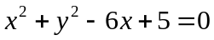上繞行一圈，O是坐標原點，若點在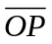上且
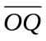：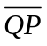＝2：1，求點所形成圖形的方程式為何？
5. 坐標空間中，圓 C 是球面 S：x²＋y²＋z²－2x－4y－6z－22＝0 與平面 E：2x＋2y＋z＝0 相交的圓，
求這圓的圓心坐標與半徑為何？
6. 承接第5題，若P為球面S上之一動點，則點P到平面E最遠距離為何？此時P點坐標為何？
7. 坐標空間中，求直線 L：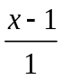＝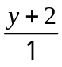＝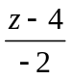與球面 S：x²＋y²＋z²＝9 交相異兩點P、Q，
則 (1)求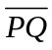的中點坐標。 (2)求線段長。

8. 求通過球面 S：x²＋（y－1）²＋（z－3）²＝2 上一點 P（1，2，3）的切平面方程式。
9. 坐標空間中，球面 S 的方程式為 x²＋y²＋z²＋2x＋4y－6z＋10＝0，R 是球面 S 上的點，
點 P 在 xy 平面上，點 A 的坐標是（1，1，3），求 ̅＋̅ 的最小值； 此時P點坐標為何？
10. 若一地球儀，其半徑為 20公分，上有A，B 兩地均在北緯 45°線上，A 在東經 25°，B 在西經 65°，則：(１)在北緯 45°線上，A，B 兩地的緯線長為多少公分。
(２) A，B 兩地的球面上最短距離為多少公分。
台北市立松山高中97學年度第一學期高二(社會組)期末考數學科答案卷
二年 班 號姓名
- 是非題：（每題2分；對的打○，錯的打×）
題號 | 1. | 2. | 3. | 4. | 5. | 6. | 7. | 8. | 9. | 10.
答案
二、計算填充題：（每題8分；寫出計算過程，填充部分2分，計算過程部分6分）
1.直線L與平面E相交的情形 | 6.點P到平面E最遠距離為 ，此時P點坐標為
2. k 值的範圍 | 7. (1)PQ中點坐標 (2)求PQ線段長
3.圓的方程式 。（兩解） | 8.切平面方程式
4. 點 Q 所形成圖形的方程式 | 9. ̅＋̅ 最小值 ；此時P點坐標
5. 圓的圓心坐標 與半徑 | 10.(１)緯線長為 公分，(２) 最短距離為 公分
台北市立松山高中97學年度第一學期高二(社會組)期末考數學科答案卷
二年 班 號姓名
- 是非題：（每題2分；對的打○，錯的打×）
題號 | 1. | 2. | 3. | 4. | 5. | 6. | 7. | 8. | 9. | 10.
答案 | × | ○ | ○ | ○ | × | ○ | × | × | ○ | ○
二、計算填充題：（每題8分；寫出計算過程，填充部分2分，計算過程部分6分）
1. 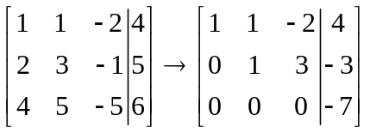方程組無解，表示直線L與平面E不相交。 | 6. 點P到平面E最遠距離為 9，  此時P點坐標（5，6，5）
2.－8≦k≦12 | 7.(1) PQ中點坐標（，，1）  (2) PQ線段長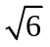
3. （x－4）²＋（y＋1）²＝10 或  x²＋（y－1）²＝10 | 8. x＋y－3＝0
4. （x－2）²＋y²＝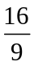 | 9. ̅＋̅ 的最小值5，  此時P點坐標為(0，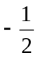，0)
5. 圓心（－1，0，2），半徑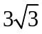 | 10. (１)緯線長為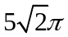公分，  (２) 最短距離為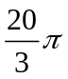公分

